王新雨 本日学习内容

1 学习内容：java基础语法

1. 算术运算符

+, -, \*, /, %, ++, --

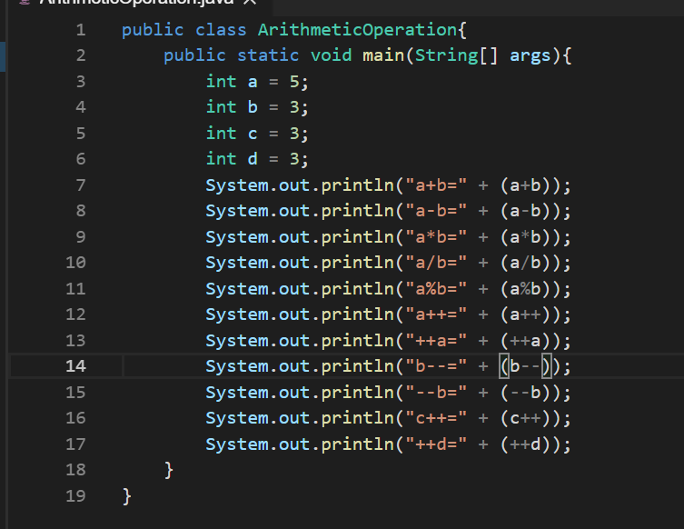

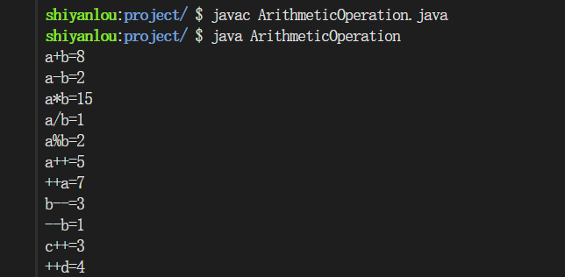

1. 位运算符：位运算时先转换为二进制，再按位运算。

按位与 &：如果相对应位都是 1，则结果为 1，否则为 0

按位或 |：如果相对应位都是 0，则结果为 0，否则为 1

按位异或^: 相同为0，不同为1

按位补~：1变0, 0变1

按位左移<<: 低位补0

按位右移>>: 符号为正，高位补0；符号为负，高位补1.

无符号右移>>>：补0

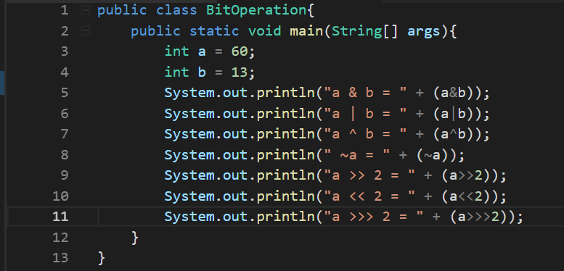

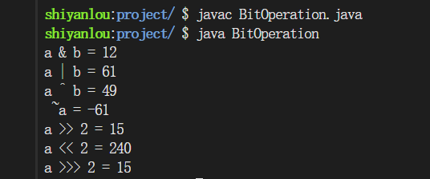

1. 逻辑运算符

逻辑与 &&：都为真，结果为真。否则为假。

逻辑或 ||：都为假，结果为假。否则为真。

逻辑非 ！：真变假，假变真。

异或 ^: 相同为假，不同为真。

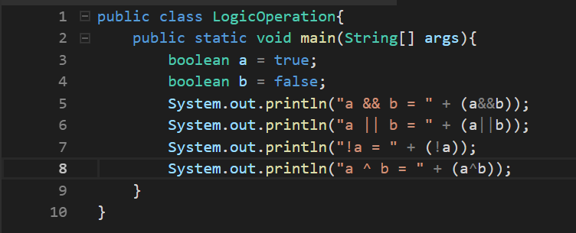

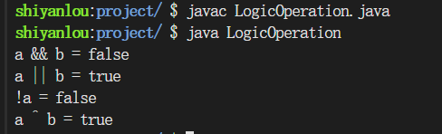

1. 关系运算符

==, !=, >, <, >=, <=, ? :

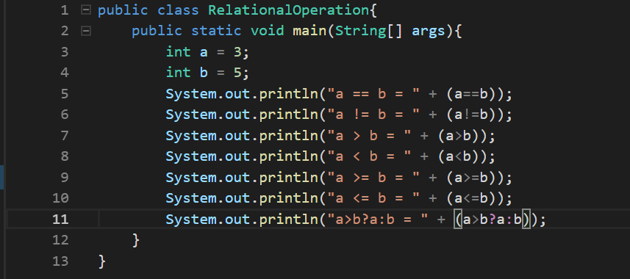

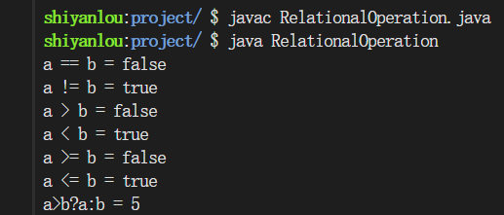

1. 运算符优先级

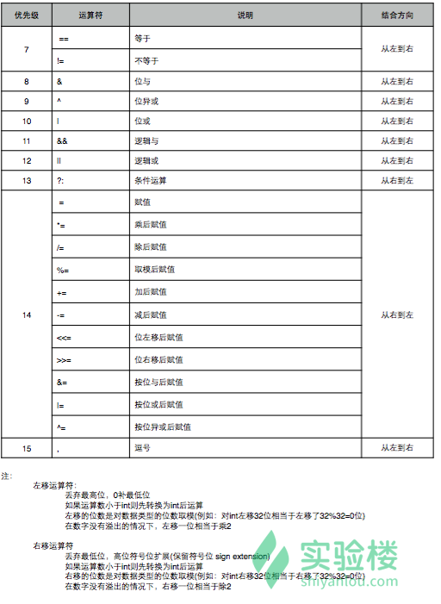

1. 计算数据和

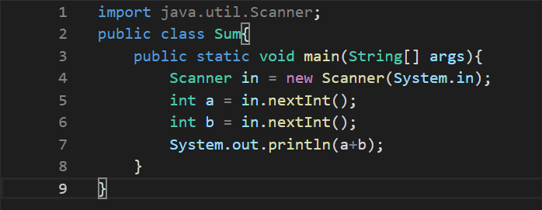

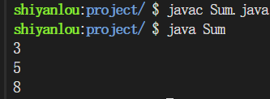

1. 关键字和语句

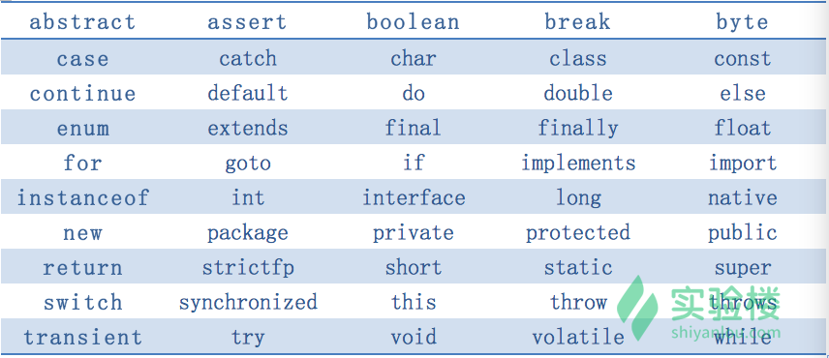

1. 方法

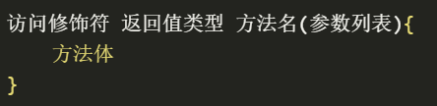 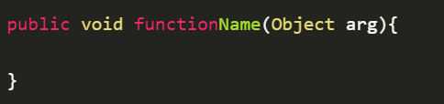

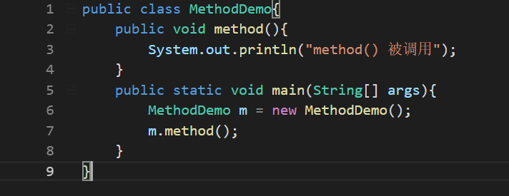

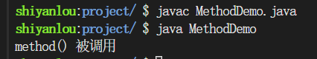

1. 方法使用练习题

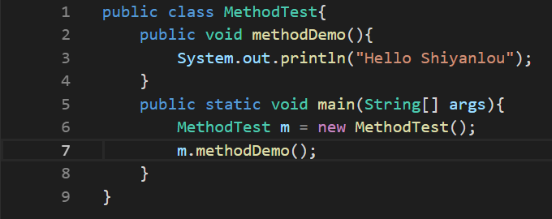

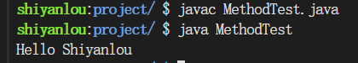

1. if语句

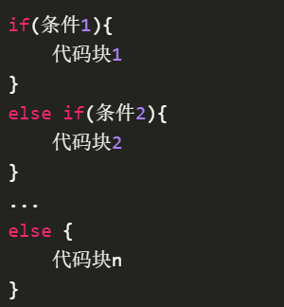

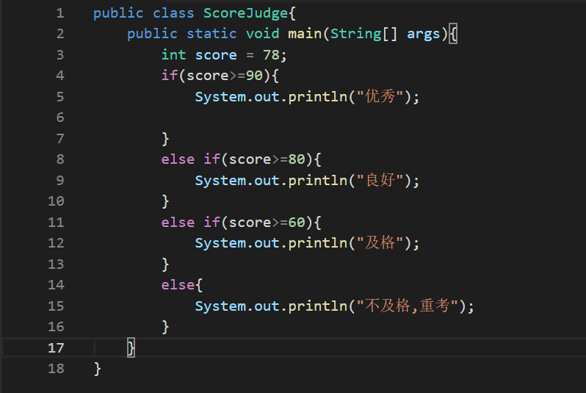

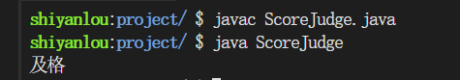

1. switch语句

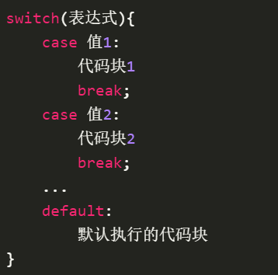

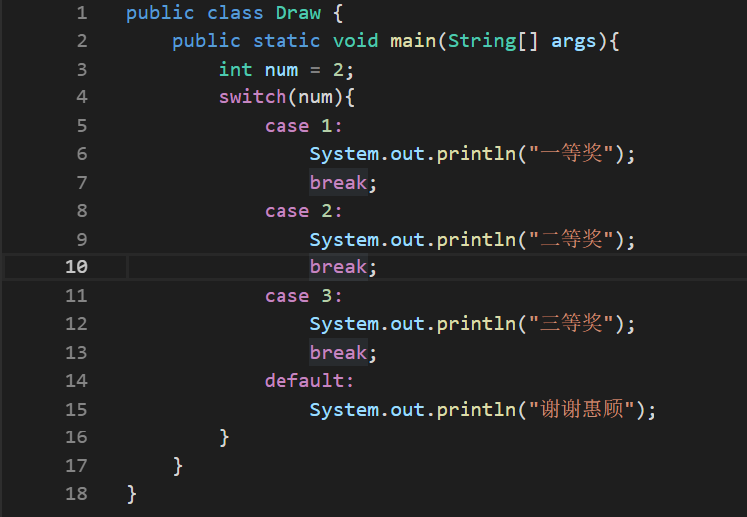

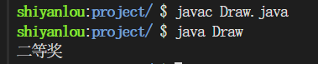

1. while / do while:

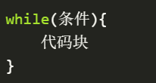 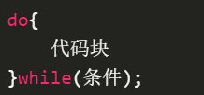

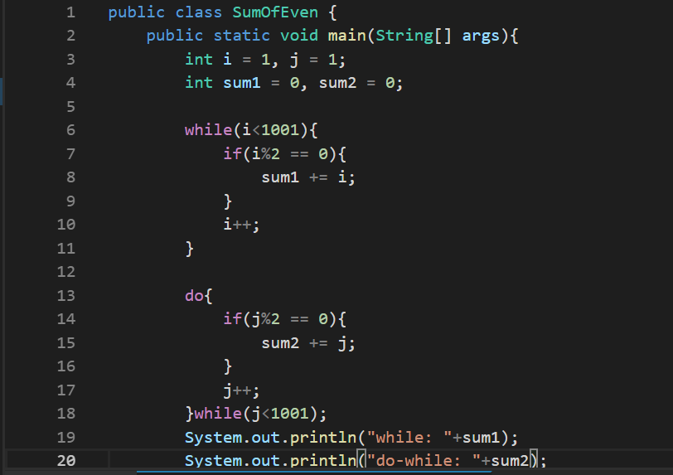

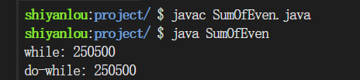

1. for 循环

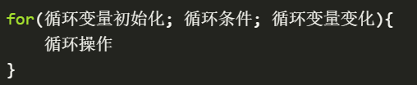

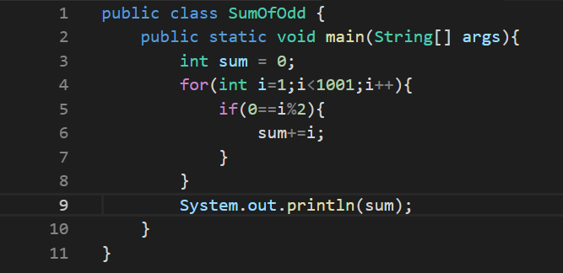

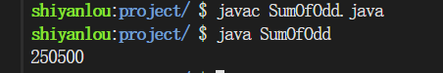

1. break continue

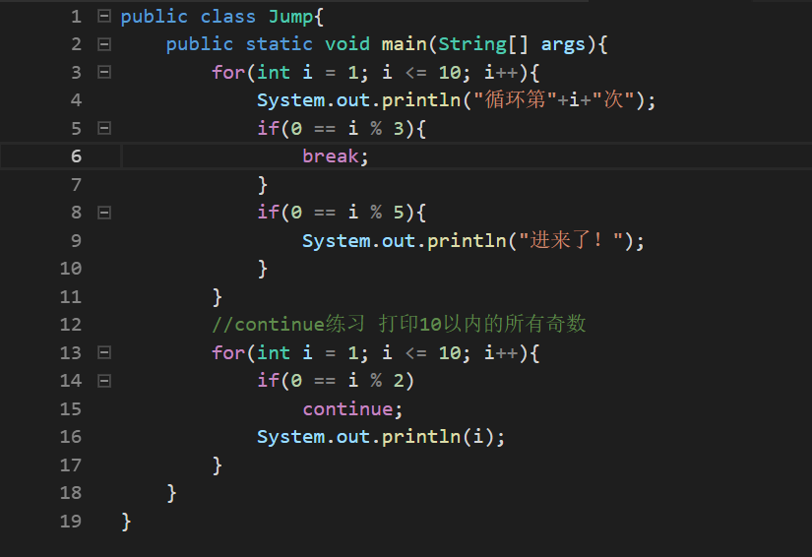

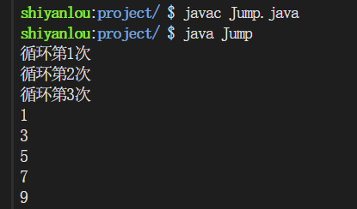

1. 打印星期练习

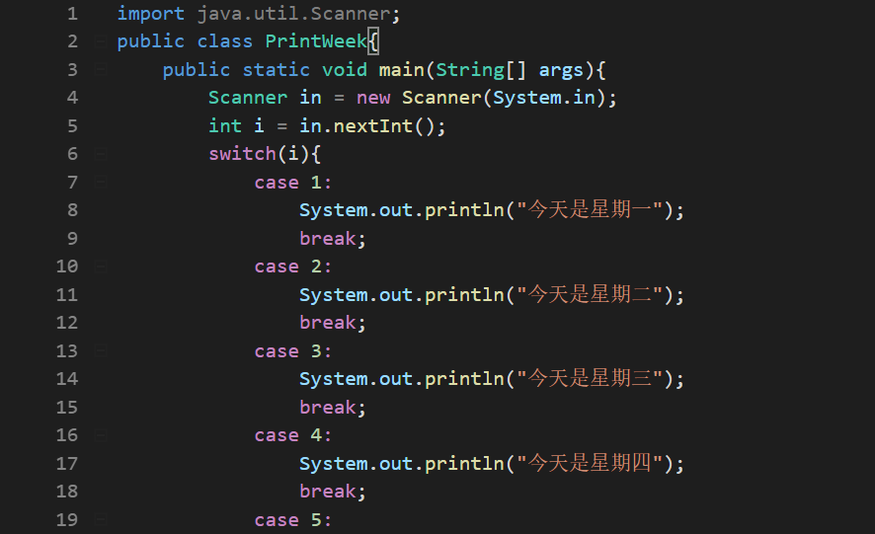

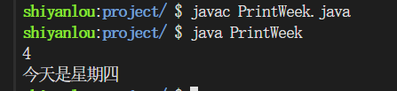

1. 数组

下标：0到length-1

声明：数据类型[ ] 数组名; 或者: 数据类型 数组名[ ];

定义（分配空间）：数组名 = new 数据类型 [ 数组长度 ];

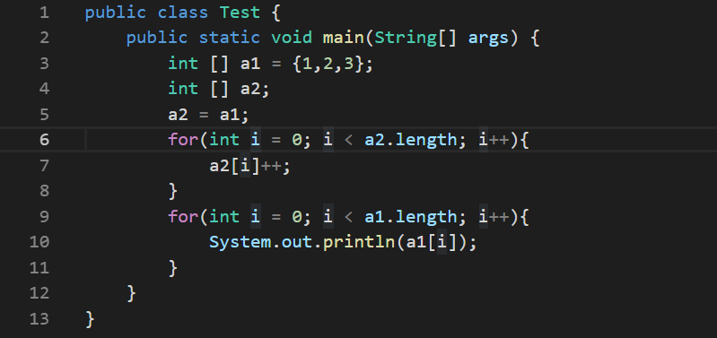

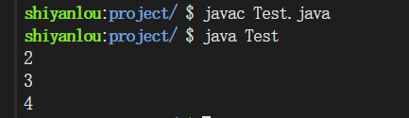

foreach：

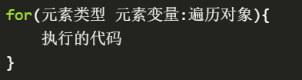

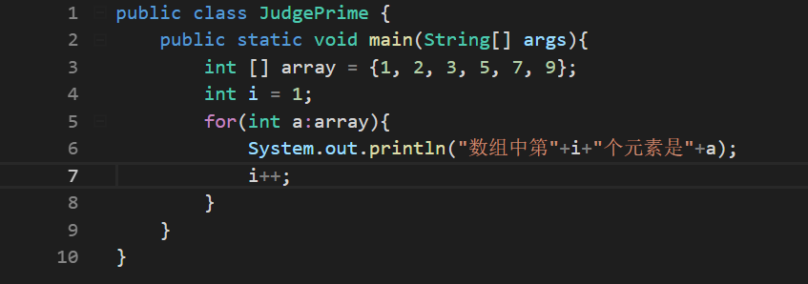

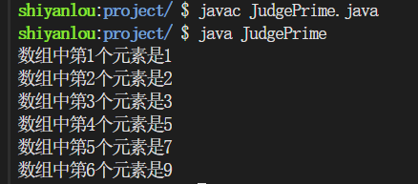

1. 二维数组

数据类型 [][] 数组名 = new 数据类型[行的个数][列的个数];

//或者

数据类型 [][] 数组名;

数组名 = new 数据类型[行的个数][列的个数];

//也可以

数据类型 [][] 数组名 = {

{第一行值1,第一行值2,...}

{第二行值1,第二行值2,...}

...

}

赋值和访问：数组名[行的索引][列的索引] = 值;

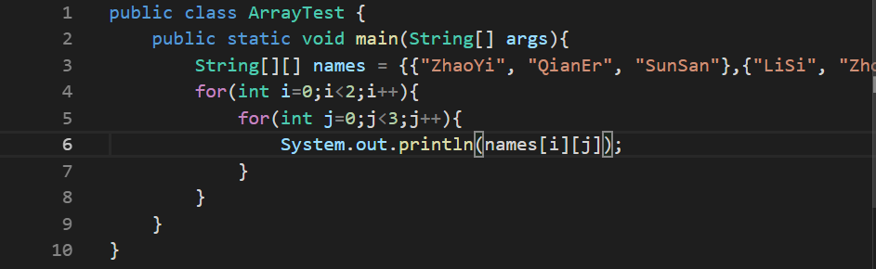

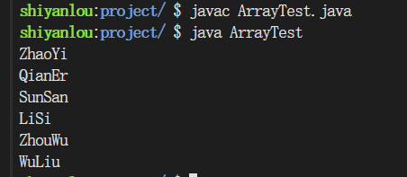

1. 数组应用

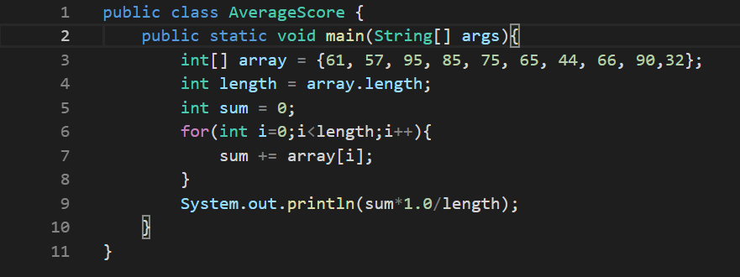

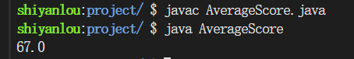

1. 用户输入操作

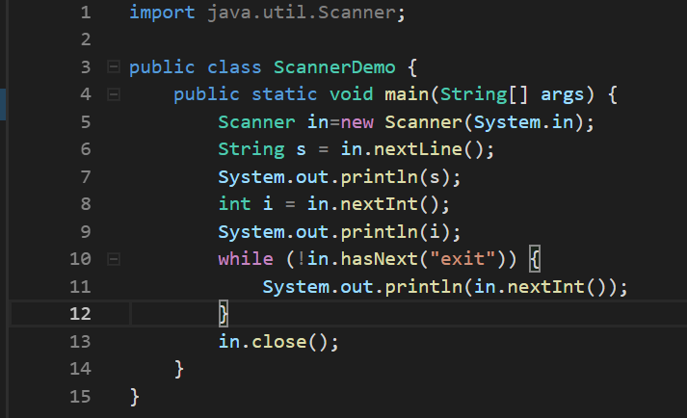

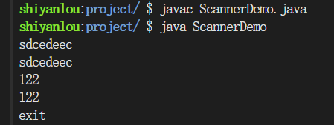

1. 用户输入

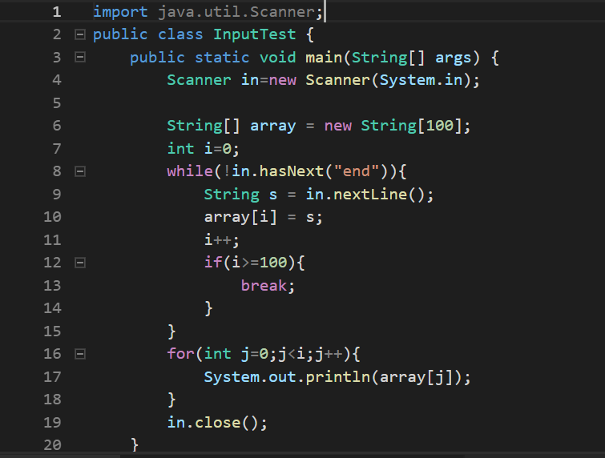

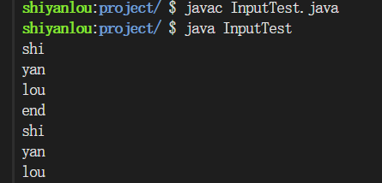

1. 最大值最小值

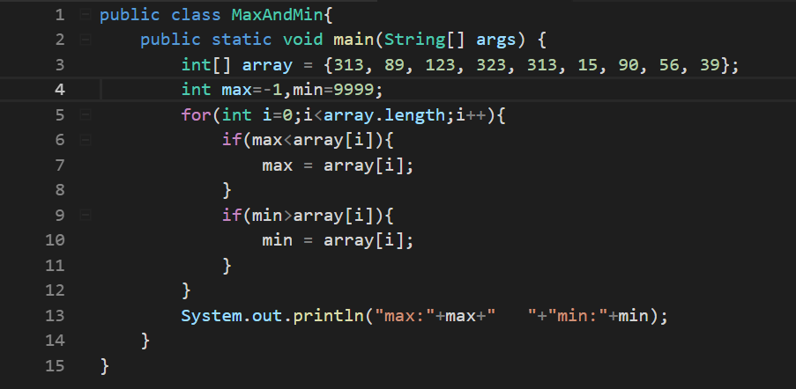

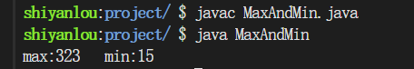

2. 总结：

这几天学校导师让给审稿，比较着急，学习时间相对较少，进度较慢。今日完成复习java基础语法部分，目前没有问题。

明日：提高效率，完成面向对象及常用类课程，时间允许继续往下进行。开始Linux基础课程。